1. Akuisisi Data
Ambil Data dari OSM : https://overpassturbo.eu
Case : Jalan di Labuhanbatu Selatan – Sumatera Selatan, query terlampir :
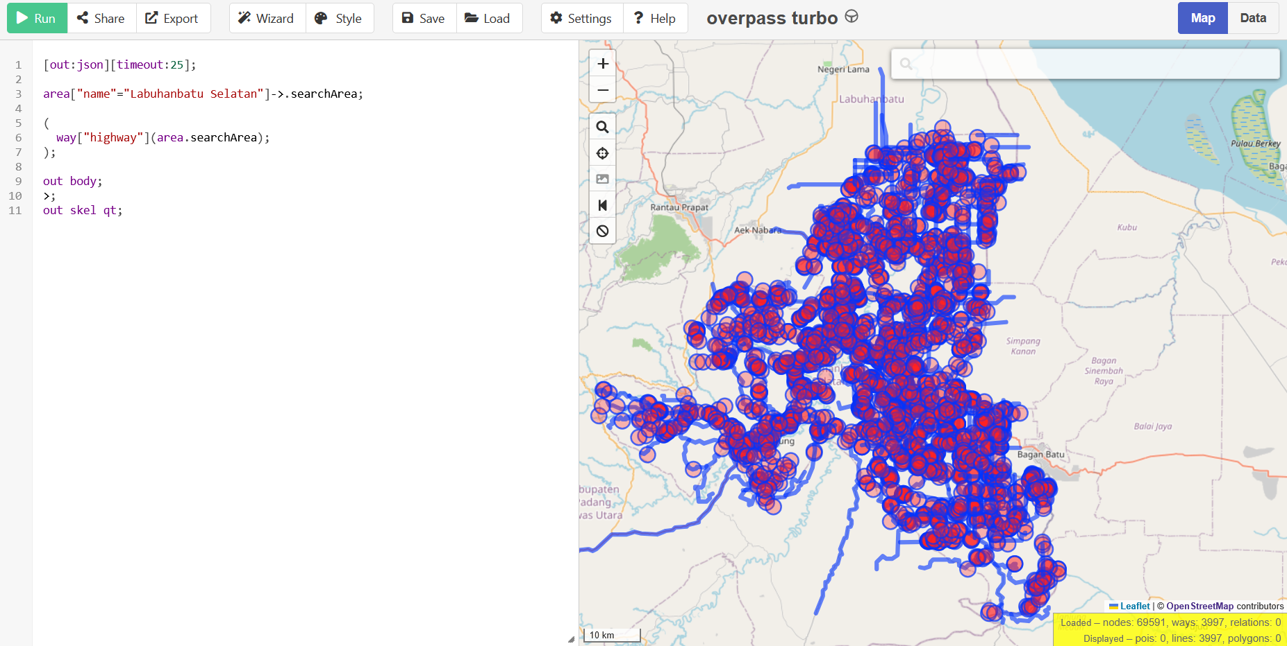
Export → GeoJson
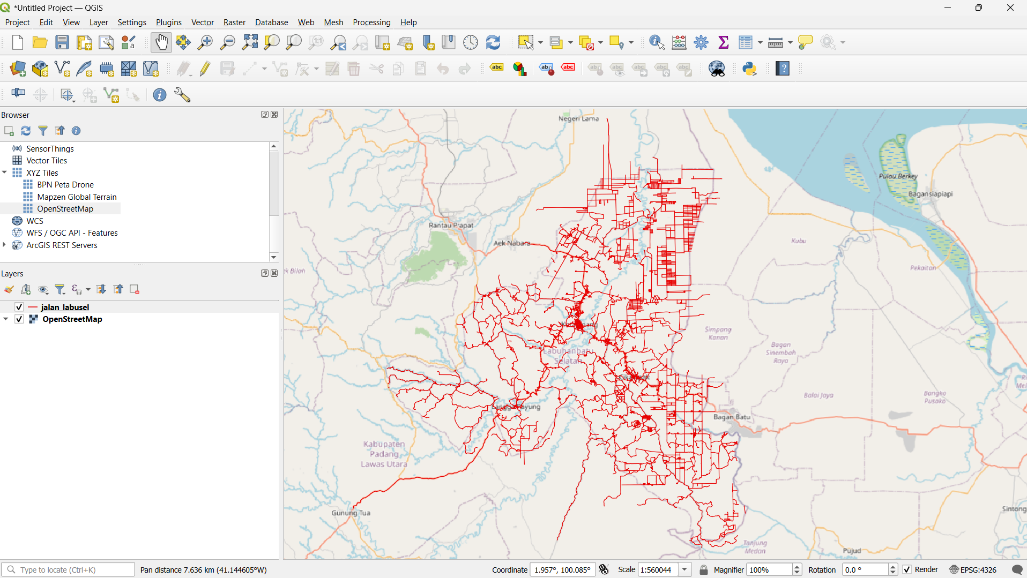
QGIS → Layer → Add Vector → Pilih jalan_labusel.geojson

2. Identifikasi Data di QGIS
Layer jalan Labuhanbatu Selatan → Properties
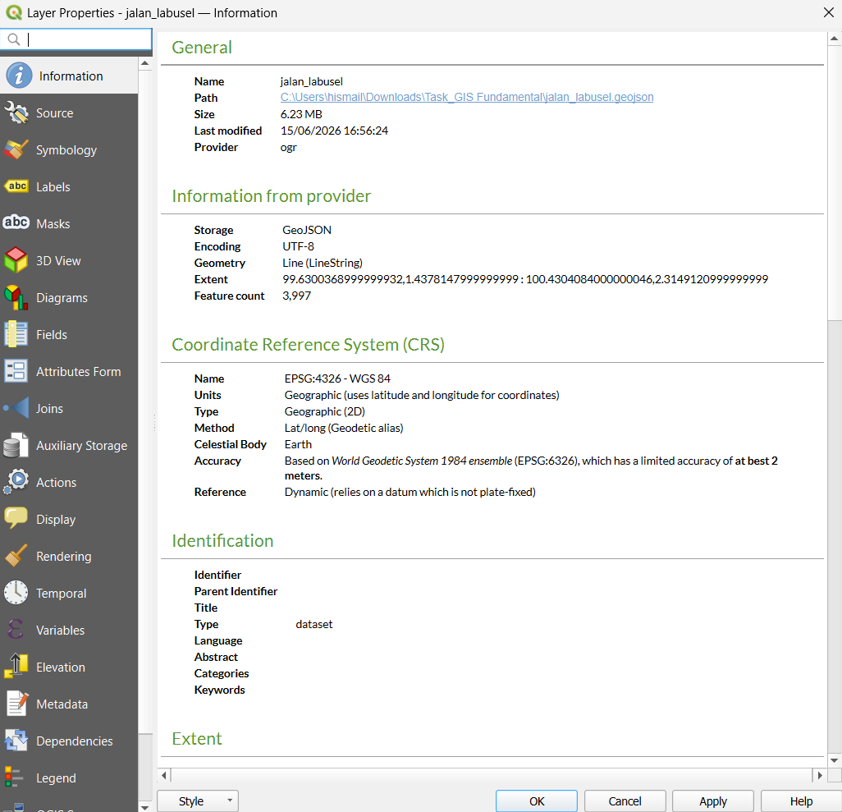

3. Digitasi Layer Sederhana + Cek CRS (Apakah metada sudah sesuai ?)
Area monitoring kebun sawit pak Bambang case nya kita digitasi citra via QGIS dengan basemap ESRI.
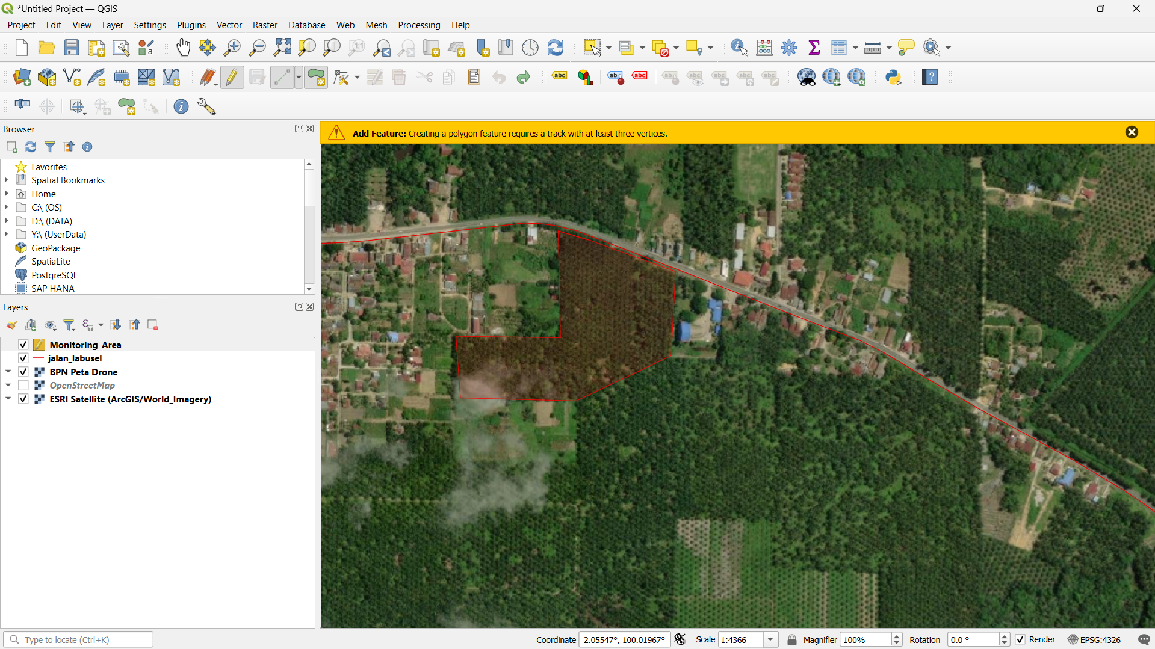
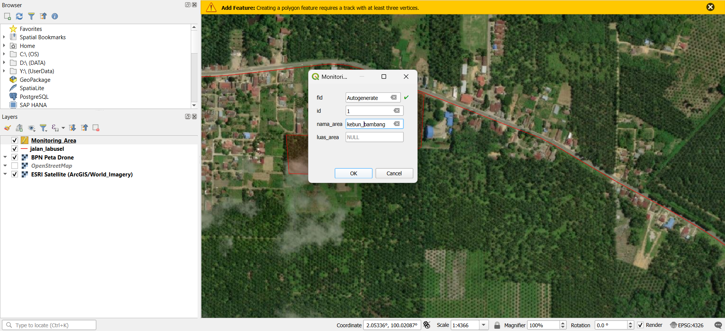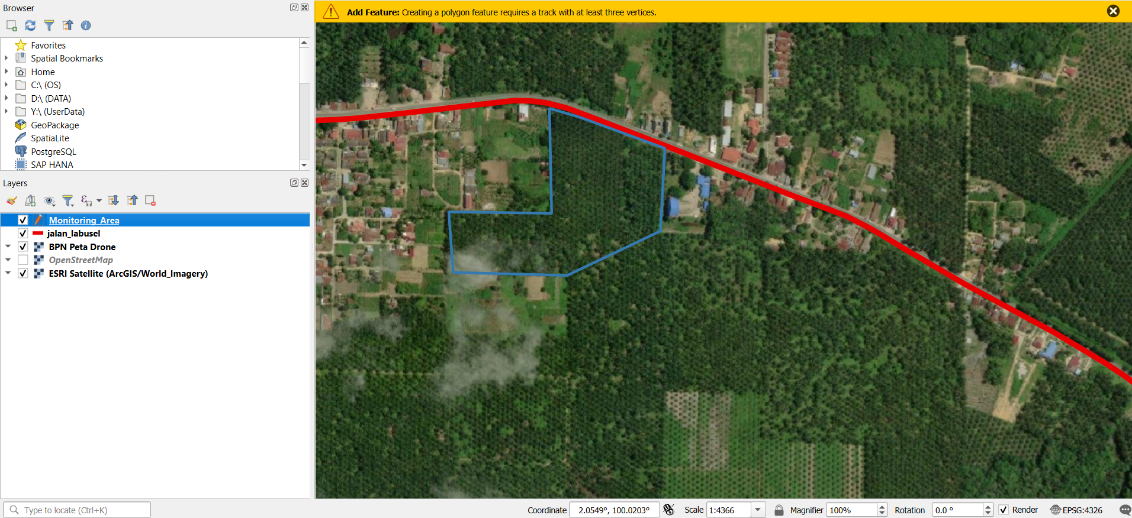

5. Export Data to GeoJSON
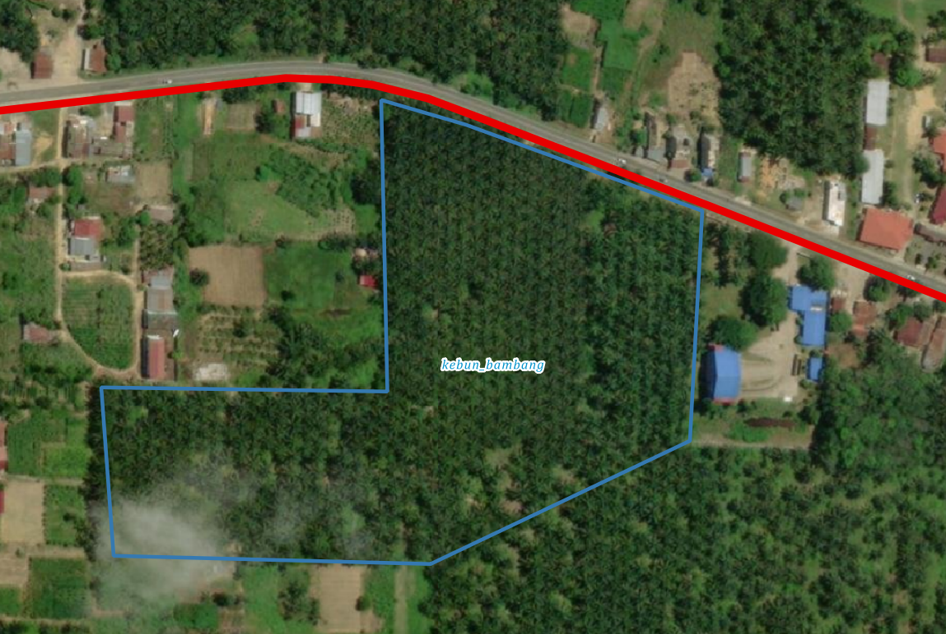
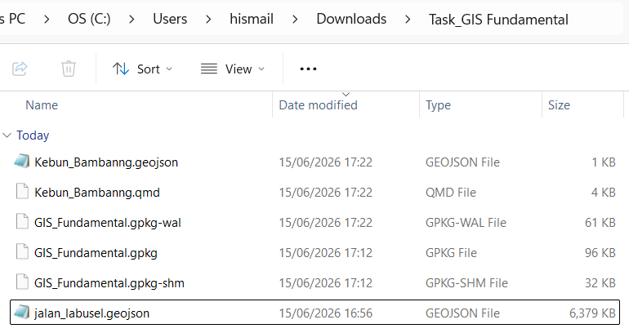
Alur Pengerjaan :
- Mengunduh data jaringan jalan dari OpenStreetMap menggunakan Overpass Turbo.
- Mengimpor data ke dalam QGIS.
- Mengidentifikasi geometri, atribut, dan CRS data.
- Membuat layer polygon baru sebagai area monitoring kebun si Bambang.
- Melakukan styling pada layer jalan dan area monitoring.
- Mengekspor layer hasil digitasi ke format GeoJSON.

